 ПРЕСС-РЕЛИЗ
04 июня 2019
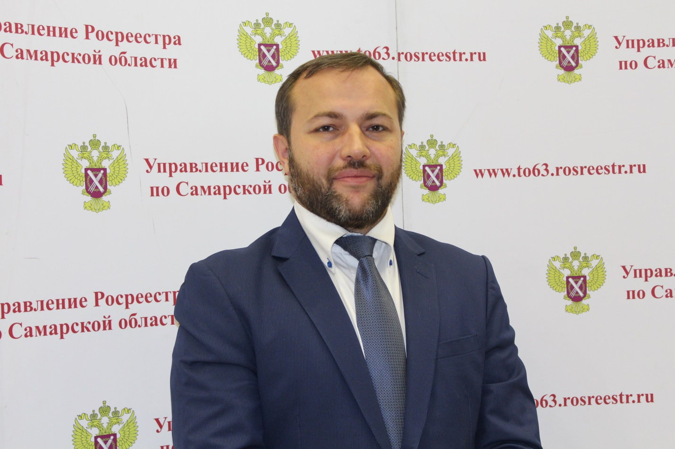

Быстро и без посредников
Простой способ получить услуги Росреестра напрямую – это обращение через сайт ведомства. Удобно, потому что экономит время, сокращает затраты и исключает влияние человеческого фактора.
На сегодня все услуги Росреестра в сфере регистрации недвижимости можно получить в электронном виде. В том числе подать документы на регистрацию прав и постановку на кадастровый учет, заказать выписку из Единого государственного реестра недвижимости, сделать отметку о невозможности продать объект без участия собственника. Обращаясь в Росреестр через интернет, заявителю необходимо подписать документы усиленной квалифицированной электронной подписью.
«Документы, поступившие в электронном виде, отрабатываются очень быстро, - говорит начальник отдела регистрации недвижимости в электронном виде Управления Росреестра по Самарской области Дмитрий Кожевников. – Регистрация права осуществляется всего за три рабочих дня, а в случае нотариально удостоверенной сделки - в течение одного дня, следующего за днем поступления соответствующих документов в орган регистрации прав. Кроме того, при обращении в электронном виде государственная пошлина для физического лица, например, за регистрацию прав составит 1400 рублей вместо 2000 рублей. Таким образом, граждане могут сэкономить 30% от стоимости услуги».
В 2018 году в Управление Росреестра поступило 54 129 электронных заявлений на регистрацию прав и кадастровый учет. По сравнению с 2017 годом в 2018 году количество таких заявлений на регистрацию прав выросло на 88%, а на кадастровый учет на 28%.
Для жителей и организаций обращение в электронном виде – это их личный выбор. А вот для органов государственной власти и местного самоуправления заявление в электронной форме уже становится обязательным. Это прописано в специальной целевой модели и направлено на упрощение процедур ведения бизнеса и повышения инвестиционной привлекательности субъектов РФ. В общем количестве услуг в сфере государственной регистрации прав, оказанных органам государственной власти и местного самоуправления, доля таких услуг в электронном виде на конец 2019 года должна составить 80%. По состоянию на первый квартал этого года Самарская область достигла почти 70%.
Необходимо отметить, что орган государственной власти или местного самоуправления в случае, если право, ограничение права или обременение объекта недвижимости возникают на основании их акта либо сделки, в которой они являются участниками (в том числе совершенной на основании акта), в срок не позднее пяти рабочих дней с даты принятия такого акта или совершения такой сделки обязан направить в орган регистрации прав заявление о государственной регистрации прав и соответствующий комплект документов. При этом органы власти и местного самоуправления от уплаты госпошлины освобождены, что упрощает процедуру представления документов и сокращает расходы публичных образований, физических и юридических лиц.

Контакты для СМИ:
Ольга Никитина, помощник руководителя Управления Росреестра
(846) 33-22-555, 8 927 690 73 51, pr.samara@mail.ru

